Fecha: 17 de febrero de 2014

Boletín de prensa Nº 960

SEMINARIO, EXPOSICIÓN Y TALLER “ARQUITECTURA SOSTENIBLE”

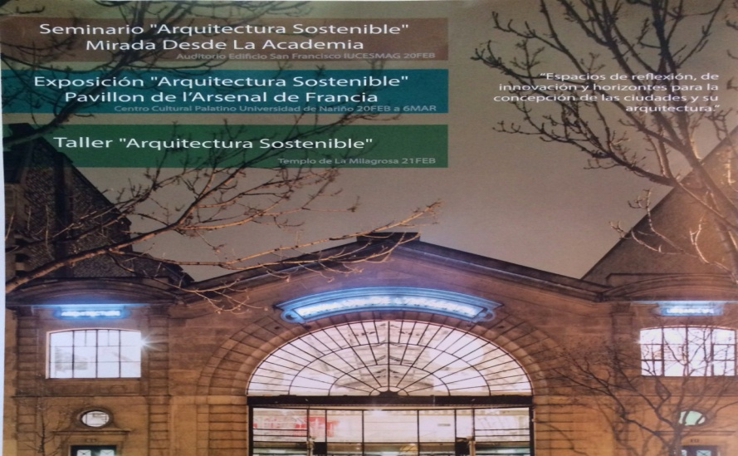

La Secretaría de Planeación Municipal, iniciará desde este jueves 20 de febrero el seminario “Arquitectura Sostenible” mirada desde la Academia, evento que tiene programadas conferencias con invitados nacionales e internacionales. Algunos de los temas a tratar son: Eco-urbanismo y sostenibilidad, arquitectura entorno cultural y sustentable. Además de otros eventos académicos que se darán cita en el auditorio San Francisco de la I.U. Cesmag.

Para el jueves 21 de febrero a las 6:30 de la tarde se llevará a cabo la exposición “Arquitectura Sostenible” en el Centro Cultural Palatino de la Universidad de Nariño. Esta exposición estará en sala desde el 20 de febrero hasta el 6 de marzo y representa un significativo encuentro entre la academia y lo profesional, lo cultural y el medio ambiente. El objetivo es mostrar la arquitectura en un entorno sostenible.

El viernes 21 de febrero en el Templo de la Milagrosa de la IEM Pedagógico a las 8:30 de la mañana, se presentará el documental “Escenarios de Fe, peregrinación arquitectónica por el Valle de Atriz”, el cual estará a cargo del arquitecto Jaime Fonseca de la Universidad de Nariño; posteriormente, se realizará un taller con corregidores y directivos de las Juntas de Acción Comunal, que estará coordinado por la oficina del Plan de Ordenamiento Territorial y tendrá como invitado al arquitecto Oscar Becerra.

Los eventos son gratuitos y dirigidos a la academia, profesionales y público en general interesados en la reflexión de entornos amigables desde lo ambiental y cultural.

Contacto: Secretario de Planeación, Víctor Raúl Erazo Paz. Celular: 3182852213
ELECCIÓN JUNTA DIRECTIVA DEL CONSEJO MUNICIPAL DE DESARROLLO RURAL

La Alcaldía de Pasto a través de la Secretaría de Agricultura tiene programado para este martes 18 de febrero a las 2:00 de la tarde, en la Casa de Artes y Oficios, la elección de la Junta Directiva del Consejo Municipal de Desarrollo Rural, el cual tiene como objetivo coordinar el uso de los recursos destinados al sector rural, priorizando proyectos que sean objeto de cofinanciación.

El consejo estará conformado por el Alcalde de Pasto como director, la secretaría técnica representada por la Secretaría de Agricultura del Municipio y otros integrantes como los secretarios de Gestión Ambiental y Hacienda, representantes de Juntas Administradoras Locales, Juntas de Acción Comunal, Asociaciones Campesinas, gremios agropecuarios, mujer campesina, universidades, jóvenes agro empresarios, ICA, Incoder, Corpoica, Sena e instituciones agropecuarias.

Contacto: Secretario de Agricultura, Jairo Rebolledo Rengifo. Celular: 3006020282

HABILITADA CIRCULACIÓN VEHICULAR POR LA CARRERA 28 CON CALLE 20

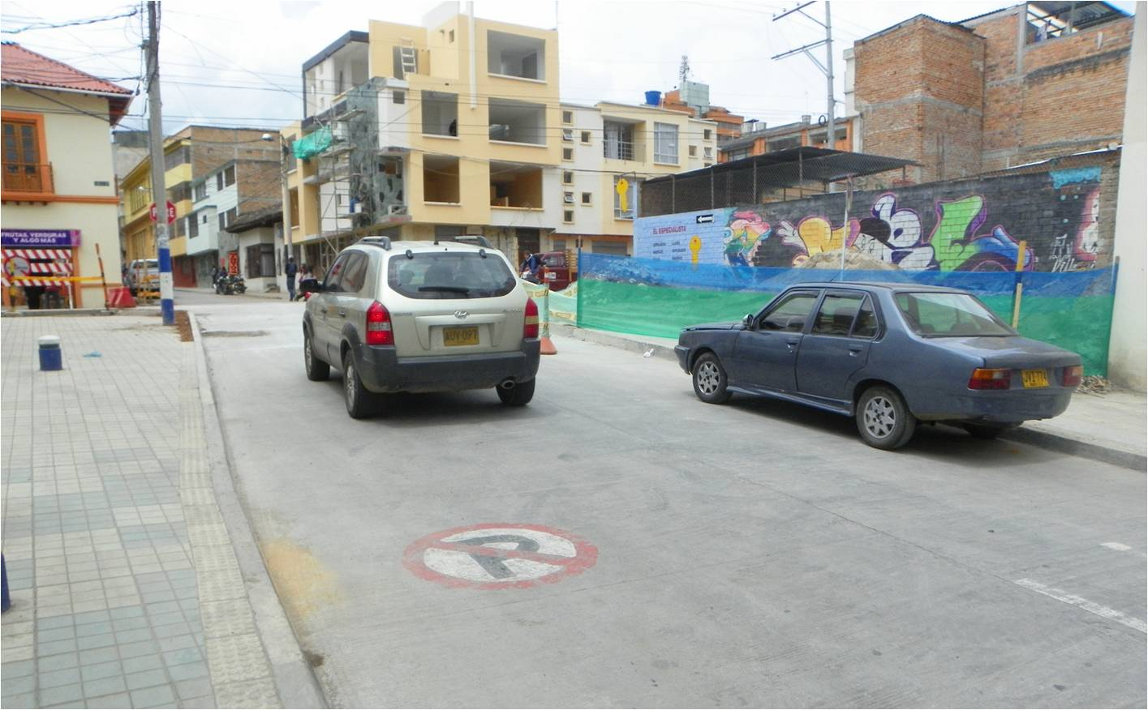

La Alcaldía de Pasto y Avante SETP informan a la ciudadanía que con el fin de mejorar la movilidad en el sector central de la ciudad, se habilitó el tránsito vehicular por la intersección de la carrera 28 con calle 20, barrio Las Cuadras, que permite el flujo automotor hacia el sector de San Andrés.

“Este cruce se había cerrado debido a la ejecución del proyecto de pavimentación y urbanismo de la calle 20 entre carreras 19 y 30 que ya superó el 50% de ejecución”, aclaró el ingeniero Jorge Hernando Cote, gerente de Avante. El funcionario añadió que para la entidad es prioritario habilitar el tráfico de vehículos sin dilaciones, en la medida en que las vías son intervenidas y de esta manera reducir la congestión que conlleva el desarrollo de estas obras que están transformando la ciudad. La inversión en este proyecto es de casi $4.400 millones.

Contacto: Gerente AVANTE SETP Jorge Hernando Cote Ante. Celular: 3148325653
PREVENIR EL EMBARAZO EN ADOLESCENTES ES RESPONSABILIDAD DE TODOS

Con el propósito de reducir los embarazos a temprana edad y educar a niños, niñas y adolescentes en el tema de sexualidad para promover un proyecto de vida positivo, es lo que pretende la campaña de la Secretaría de Salud de la Alcaldía de Pasto denominada DyD Diálogo y Derechos.

La secretaria Carola Muñoz Rodríguez, explicó que la primera “D”, quiere incentivar el diálogo como una herramienta clave para padres, madres, docentes y cuidadores de niños, niñas y adolescentes, esto con el fin de fortalecer la buena comunicación y el autoestima y evitar los embarazos a temprana edad, el consumo de sustancias psicoactivas, los suicidios, la delincuencia y el abuso sexual.

La segunda “D”, promueve los derechos sexuales y reproductivos como fundamentales con el fin de ser garantizados en todos sus ámbitos de vida. El concepto de la campaña “D&D” se promueve para 4 públicos diferentes: padres – madres de familia y/o cuidadores, docentes, funcionarios públicos y adolescentes y jóvenes. Los interesados pueden recibir información en los servicios amigables del centro de salud Tamasagra, Lorenzo, Progreso, Primero de Mayo además del punto joven de Saludcoop. Para inquietudes y sugerencias escribir al correo ssr@saludpasto.gov.co

Contacto: Secretaria de Salud, Carola Muñoz Rodríguez. Celular: 3183591581

SECRETARIO DE GOBIERNO ADVIERTE SOBRE REALIZACIÓN DE CONCIERTOS

El secretario de Gobierno de la Alcaldía de Pasto Gustavo Núñez Guerrero, aseguró que a la fecha ningún empresario de espectáculos ha solicitado permiso alguno ante las entidades oficiales para la realización del concierto con el cantante Marc Anthony y precisó que la comunidad debe estar atenta al anuncio de la venta de las boletas ya que podría constituirse en una estafa contra los habitantes de Pasto y Nariño.

El funcionario recordó que la Administración Municipal jamás se ha opuesto a la realización de eventos como este, pero advirtió que se deben presentar todos los documentos necesarios antes de iniciar la venta de boletas para evitar que las personas sean engañadas.
“Se investiga la veracidad de dicho concierto y estamos seguros que si se solicitan con la debida anticipación las licencias, la alcaldía hará lo correspondiente”, manifestó Núñez Guerrero, quien insistió que los anuncios por las redes sociales no constituyen que este evento sea una realidad en la ciudad.

Contacto: Secretario de Gobierno, Gustavo Núñez Guerrero. Celular: 3206886274

130 NIÑOS DEL CHAMBÚ SE CONVIERTEN EN EJEMPLO AMBIENTAL

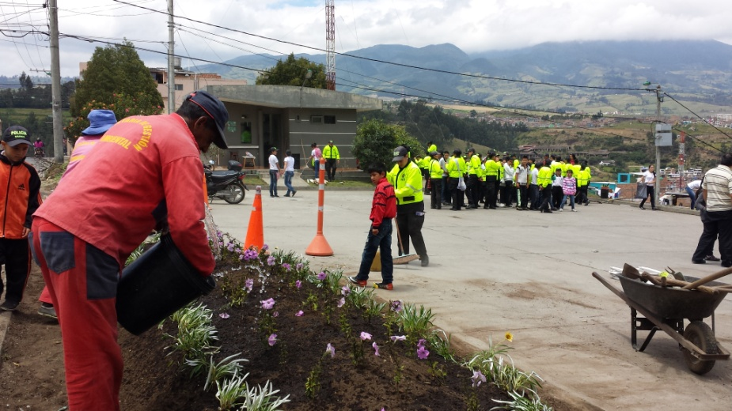

La Secretaría de Gestión Ambiental en alianza con la Policía Cívica Juvenil, llevó a cabo la jornada en el barrio Chambú con cerca de 130 niños del sector y habitantes de la localidad para embellecer las zonas verdes. La secretaria de la dependencia, Miriam Herrera Romo, invitó a la comunidad aledaña a cuidar y proteger estas adecuaciones con el fin de mejorar la calidad de vida de los habitantes y tener ambiente propicio para la ciudadanía.

La funcionaria informó que los ciudadanos del municipio pueden vincularse a esta iniciativa solicitando el servicio en la Secretaría de Gestión Ambiental, CAM Anganoy. La administración apoya con personal experto en el mantenimiento de zonas verdes.

Contacto: Secretaria de Gestión Ambiental, Miriam Herrera Romo. Celular: 3117146594

VIOLACIÓN A NORMAS DE TRÁNSITO DISMINUYÓ UN 50%

La medición que es realizada por el grupo técnico de la Secretaría de Tránsito y Transporte del Municipio de Pasto da cuenta que el alto índice de violación a las normas de tránsito que se venía registrando entre el 7 al 9 del presente mes se vio notablemente disminuida en el periodo comprendido entre el 14 al 16 de febrero de 2014.

El número de vehículos inmovilizados por diferentes causas disminuyó de 170 a 56, lo que indica que los conductores han sido receptivos con las normas y medidas implementadas. Infracciones como hablar por celular mientras conduce, no portar los documentos al día, la no utilización del cinturón de seguridad y no portar el casco también presentaron una tendencia a la baja. De igual forma el incremento de conductores en estado de embriaguez pasó de 9 a 18, sin embargo en la semana inmediatamente anterior solo se presentaron 5 casos.

El secretario de la dependencia, Guillermo Villota Gómez, resaltó el hecho que no se presentaran sanciones e inmovilizaciones de vehículos por violación al anillo de restricción y pico y placa. “Los datos permiten establecer que los conductores de Pasto han empezado a respetar las normas, señales y a la autoridad de tránsito”, precisó el funcionario quien invitó a los actores de la movilidad a seguir contribuyendo en este propósito.

Contacto: Secretario de Tránsito y Transporte, Guillermo Villota Gómez. Celular: 3175010861

OFICINA DE GÉNERO BUSCA APOYO ECONÓMICO DE AGENCIA ESPAÑOLA AECID

La Jefe de la Oficina de Género de la Alcaldía de Pasto, Silvia Stella Meneses Camino, indicó que luego de exponer el plan de acción de la dependencia ante la coordinadora de la Agencia Española de Cooperación Internacional para el Desarrollo AECID en Colombia, Emilia Redondo, la entidad extranjera está interesada en apoyar tres iniciativas.

La primera hace referencia al fortalecimiento del Consejo Ciudadano de Mujeres, el segundo es la evaluación de la Política Pública de la Mujer y finalmente el Observatorio de Asuntos de Género. “Para socializar estas iniciativas es necesario recursos para el tema logístico por eso hemos solicitado apoyo económico”, reveló la funcionaria quien señaló que en las próximas semanas la AECID dará respuesta a la petición.

Contacto: Jefe Oficina de Género, Silvia Stella Meneses Camino. Celular: 3216468444

JORNADA DE LIMPIEZA EN PLAZOLETA DE LA AVENIDA SANTANDER

La Alcaldía de Pasto a través de la Dirección Administrativa de Espacio Público, desarrollará este jueves 19 de febrero a partir de las 9:00 de la mañana, el lavado de la plazoleta avenida Santander en la campaña denominada “Enjabonando a Pasto”, así lo dio a conocer el director (e) de la dependencia, Gustavo Núñez Guerrero quien explicó que la iniciativa tiene por objetivo mantener los espacios comunes con buena presentación para la comunidad en general.

Contacto: Director de Espacio Público (e), Gustavo Núñez Guerrero. Celular: 3206886274

Pasto Transformación Productiva

María Paula Chavarriaga Rosero

Jefe Oficina de Comunicación Social
Alcaldía de Pasto

